Вайцеховская А.Д.,

заведующий библиотекой

Квест-игра «Нас ждёт победа»
Цель: способствовать военно-патриотическому воспитанию школьников.
Задача: закрепление знаний о героях и событиях Великой Отечественной войны.
Место проведения: актовый зал, предметные кабинеты, спортивный зал, библиотека, помещение школьного тира.
Участники соревнований: к участию допускаются команды учащихся 9 классов (в команде должно быть не менее 6 человек).
Оборудование: плакаты с названиями станций, маршрутные листы, конверты с буквами, распечатки заданий, аппаратура для прослушивания песен.
Домашнее задание: придумать название команды, выбрать капитана, повторить пословицы и поговорки на армейскую тематику, найти информацию о героях-земляках.
Ход мероприятия
(Построение команд проходит в актовом зале школы)
Ведущий. Здравствуйте, ребята! Сегодня наша встреча посвящена Дню Победы и пройдёт она в форме квеста. Сейчас капитаны подойдут и получат маршрутные листы, согласно которым каждая команда должна пройти все станции и выполнить задания, за которые получит баллы. Станций всего восемь. Если задание выполнено правильно, то полученные баллы ответственный за станцию запишет на вашем маршрутном листе. А если задание выполнено неправильно, вы можете «выкупить» баллы, спев военную песню или прочитав стихотворение о войне.
В конце игры все команды встречаются в актовом зале для подведения итогов и определения победителей. Желаю всем удачи!
(Командиры получают маршрутные листы и команды расходятся по станциям)
(Прохождение станций)
Станция «Армейская»
1. Вооружённые силы государства. (Армия)
2. Солдат, охраняющий границу государства на земле. (Пограничник)
3. Как называется военнослужащий, умеющий прыгать с большой высоты? (Десантник)
4. Торжественный смотр войск. (Парад)
5. Ручной разрывной снаряд. (Граната)
6. Кто обезвреживает мины и снаряды? (Сапёр)
7. Укрытие, из которого солдаты стреляют. (Окоп)
8. Тяжёлая боевая машина. (Танк)
9. Как называют бойца, владеющего искусством меткой стрельбы? (Снайпер)
10. Какое подразделение солдат обозначается тем же словом, что и источник питания постоянного электрического тока? (Батарея)
Станция «Шифровальщики»
Шифровка
9А 16 5 10 15 3 17 16 13 6 – 15 6 3 16 10 15
9Б 25 6 19 20 30 19 16 3 5 1 20 1 2 6 18 6 4 10 19 3 33 20 16
9В 9 1 12 18 1 11 19 3 16 11 15 1 19 14 6 18 20 30 19 20 16 11
9Г 19 14 6 13 16 4 16 17 21 13 33 2 16 10 20 19 33, 19 14 6 13 16 4 16
26 19 29 12 15 6 2 6 18 7 20
9Д 23 21 5 16 11 14 10 18 13 21 24 26 6 13 32 2 16 11 2 18 1 15 10
Ключ к шифровке
А Б В Г Д Е Ё Ж З И Й К Л М Н О П Р С Т
1 2 3 4 5 6 7 8 9 10 11 12 13 14 15 16 17 18 19 20
У Ф Х Ц Ч Ш Щ Ъ Ы Ь Э Ю Я
21 22 23 24 25 26 27 28 29 30 31 32 33
Текст
9А «Один в поле – не воин»
9Б «Честь солдата береги свято»
9В «За край свой насмерть стой»
9Г «Смелого пуля боится, смелого штык не берёт»
9Д «Худой мир лучше любой брани».
Станция «Солдатская»
1. Отгадайте ребус
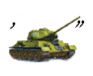
(Знамя)
2. Снарядите солдата
(Стрелками укажите, что необходимо иметь солдату времён Великой Отечественной войны)
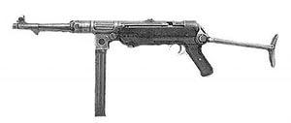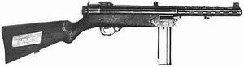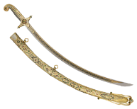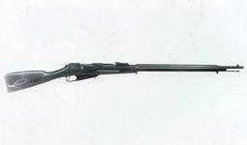
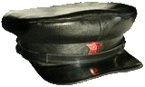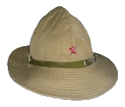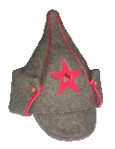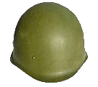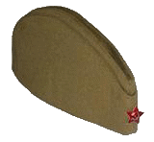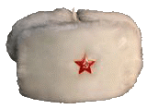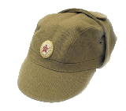
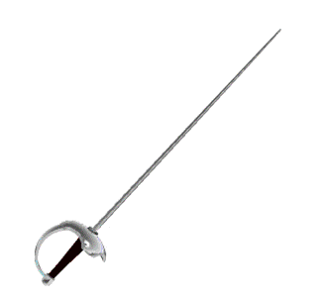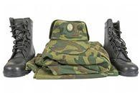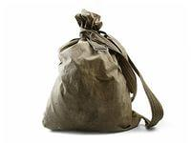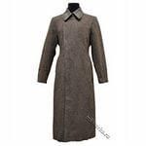
Станция «Герои-земляки»
Узнайте героя-земляка по описанию.
- Герой Советского Союза, родился в деревне Наровчизна Мозырского
района. Лётчик, командир звена, заместитель командира эскадрильи за 10 месяцев службы в действующих частях на Балтийском море совершил 47 боевых вылетов, потопил 9 и повредил 2 вражеских транспорта, линкор «Шлезиен».
Назовите нашего земляка. (Борисов Михаил Владимирович)
- Герой Советского Союза, уроженец деревни Наровчизна Мозырского
района. Командир батареи младший лейтенант отличился при форсировании Днепра у г. Переяслав-Хмельницкий. В октябре 1943г. батарея во главе с ним переправилась через реку, укрепилась на захваченном плацдарме, отбила контратаки противника, уничтожила миномётную вражескую батарею, 3 пушки, 4 миномёта, 16 пулемётов.
Назовите этого героя. (Муравьёв Михаил Васильевич)
- Герой Советского Союза, закончила Мозырскую единую трудовую школу
2-й степени, учительствовала в Полесье. С первых дней Отечественной войны партизанка отряда В.З. Коржа. В сентябре 1942г., оставив малолетних детей, отправилась во вражеский тыл. Создала и возглавила группу Витебского коммунистического подполья, передавала командованию Красной Армии и партизанам ценные сведения о противнике. Была арестована и замучена фашистами. Её имя присвоено детской библиотеке в г.Мозыре. Кто эта мужественная женщина? (Хоружая Вера Захаровна)
4. Полный кавалер ордена Славы. Родился в г.Мозыре. Во время Великой Отечественной войны участвовал в партизанском движении, с 1944г. на фронте. Отличился в боях на территории Германии. На подступах к г.Франкфурт-на-Одере при отражении вражеских контратак уничтожил 15 гитлеровцев, при его участии захвачены 2 «языка»; на западном берегу Одера при отражении вражеской контратаки уничтожил 18 гитлеровцев; на следующий день поднял бойцов в атаку, уничтожил 13 и взял в плен двух солдат противника. Назовите героя – рядового войны. (Куркевич Карл Станиславович)
5. Сапёр, гвардии ефрейтор отличился в боях за освобождение Украины и Польши. Севернее г.Ковеля сделал проход в проволочных заграждениях, через который прошла штурмовая группа. В боях за расширение плацдарма на левом берегу Вислы под огнём врага сделал проходы в минном поле для советских разведчиков. Во время прорыва обороны противника на левом берегу Вислы под вражеским огнём сделал проход в проволочном заграждении и обезвредил 140 мин. Назовите этого героя, уроженца д.Майская Мозырского района. (Бибик Фёдор Терентьевич)
Станция «Победная»
Боевое задание: получить на заданном участке конверт. В конверте буквы, из которых участники должны собрать слова, обозначающие мощную военную технику.
Слова: авианосец, бронетранспортер, бомбардировщик.
Станция «Конкурс капитанов»
- Бесстрашный лётчик, совершивший «огненный таран» на пятый день войны. (Николай Гастелло)
- Назовите битву, которая стала завершением коренного перелома в Великой Отечественной войне. (Сталинградская битва)
- Какой танк считался самым лучшим во время второй мировой войны? (Лучшим танком считался Т-34)
- Как прозвали в годы Великой Отечественной войны в народе гвардейский миномёт «БМ – 13»? («Катюша»)
- О ком в армии говорят, что они ошибаются один раз в жизни? (О сапёрах, ошибка которых в работе может стоить им жизни)
- Кто четыре раза был удостоен звания Героя Советского Союза? (Константин Жуков)
- Чем прославились Н.Ф. Макаров, М.Т. Калашников, В.А. Дегтярев? (Они были изобретателями: Н.Ф. Макаров – пистолета, М.Т. Калашников – автомата, В.А. Дегтярев – пулемёта)
- Какой головной убор надевает боец во время боя для защиты своей головы от ранения? (Каску)
Станция «Этих дней не смолкнет слава»
1. Крепость, построенная в 1833-38 годах, героически оборонялась в 1941 году с 22 июня до 20-х чисел июля. Назовите эту крепость. (Брестская крепость)
2. Единственная в истории женщина, уроженка Гомельщины, закрывшая своим телом пулемёт, который не удалось уничтожить гранатой. (Римма Шершнёва)
3. Какой город оставили советские войска 4 июля 1942 года после 250- дневной обороны? (Севастополь)
4. В каком мемориальном комплексе установлена скульптура «Непокорённый человек»? («Хатынь»)
5.Как расшифровывается аббревиатура «КВ» – название советского тяжёлого танка времен Великой Отечественной войны. (Клим Ворошилов)
6. «Дорога жизни» – единственная военно-стратегическая транспортная магистраль, которая соединяла блокадный Ленинград с Большой землей. По какому озеру она проходила? ( По Ладожскому)
6. 12 июля 1943 года в ходе Курской битвы произошло самое крупное танковое сражение (с обеих сторон участвовало до 1200 танков). Около какой деревни оно состоялось? (Прохоровка)
7. 58 суток сержант Павлов и его бойцы (24 воина шести национальностей) отбивали атаки вражеской пехоты, танков и самолетов, ведя оборону в одном из домов города. В каком городе находится этот «Дом солдатской славы», знаменитый дом Павлова? (Сталинград-Волгоград)
8. В бою за деревню Чернушки 23 февраля 1943г. рядовой солдат закрыл своим телом амбразуру вражеского дзота. О ком идёт речь? (Об Александре Матросове)
9. Назовите акцию белорусских партизан по массовому разрушению железных дорог с целью дезорганизации германских военных перевозок. («Рельсовая война»)
10. В каком городе-герое состоялся Парад Победы 24 июня 1945 года в ознаменование победы над фашистской Германией в Великой Отечественной войне. (В городе Москва)
Станция «На привале»
Звучат песни военной тематики. Командам нужно их назвать. Всего песен 10.
Подведение итогов:
- Подсчёт балов ответственными за станцию.
- Просмотр участниками квеста видеоролика о войне.
- Оглашение результатов.
- Награждение команды-победителя и участников квеста.
Ведущий. Завершить нашу квест-игру хочется словами из стихотворения Натальи Найдёновой:
Пусть небо будет голубым,
Пусть в небе не клубится дым,
Пусть пушки грозные молчат,
И пулемёты не строчат,
Чтоб жили люди, города.
Мир нужен на земле всегда!
Литература
1.Шакаров, С.В. Герои Советского Союза, полные кавалеры ордена
Славы Гомельщины. – 4-е изд., стереотип./С.Ф.Шакаров. – Гомель: ОАО «Полеспечать», 2005. – 316с.: ил.
2. https://orlovavera.ru/2017/11/17/
3. https://videouroki.net/razrabotki/stsienarii-kviest-ighry-doroghami-vielikoi-otiechiestviennoi-voiny.html
Приложение
Маршрутный лист 9 « » класса
Название команды ___________________ Капитан _________________

Название станции Кол-во баллов Подпись ответственного за станцию
Станция «Армейская»_______________ ___________________________
(Кабинет истории)
Станция «Шифровальщики»__________ __________________________
(Спортивный зал)
Станция «Солдатская»_______________ __________________________
(Помещение тира)
Станция «Герои-земляки» _____________ _________________________
(Библиотека)
Станция «Конкурс капитанов» ________ __________________________
(Кабинет ученического самоуправления)
Станция «Победная»_________________ __________________________
(Кабинет русского языка и литературы)
Станция «Этих дней не смолкнет слава» __ ________________________
(Кабинет руководителя по военно-патриотическому воспитанию)
Станция «На привале»________________ _________________________
(Кабинет музыки)
Общее количество баллов _____________________________________

